ASSUNTO :. INDICO PARA QUE O DEPARTAMENTO COMPETENTE, QUE SEJA LIMPEZA E ROÇAGEM DO MATO NO PASSEIO PÚBLICO DA RUA PROFESSORA ALAYDE SILVA DE MELLO, NO JARDIM PATRÍCIA.

DESPACHO:.

SALA DAS SESSÕES ____/____/_____

PRESIDENTE DA MESA

INDICAÇÃO Nº , DE 2018

SENHOR PRESIDENTE,
SENHORES VEREADORES,

INDICO ao Exmo Senhor Prefeito Municipal para que o departamento competente, que seja realizado limpeza e roçagem do mato no passeio público da Rua Professora Alayde Silva de Mello, no Jardim Patrícia.
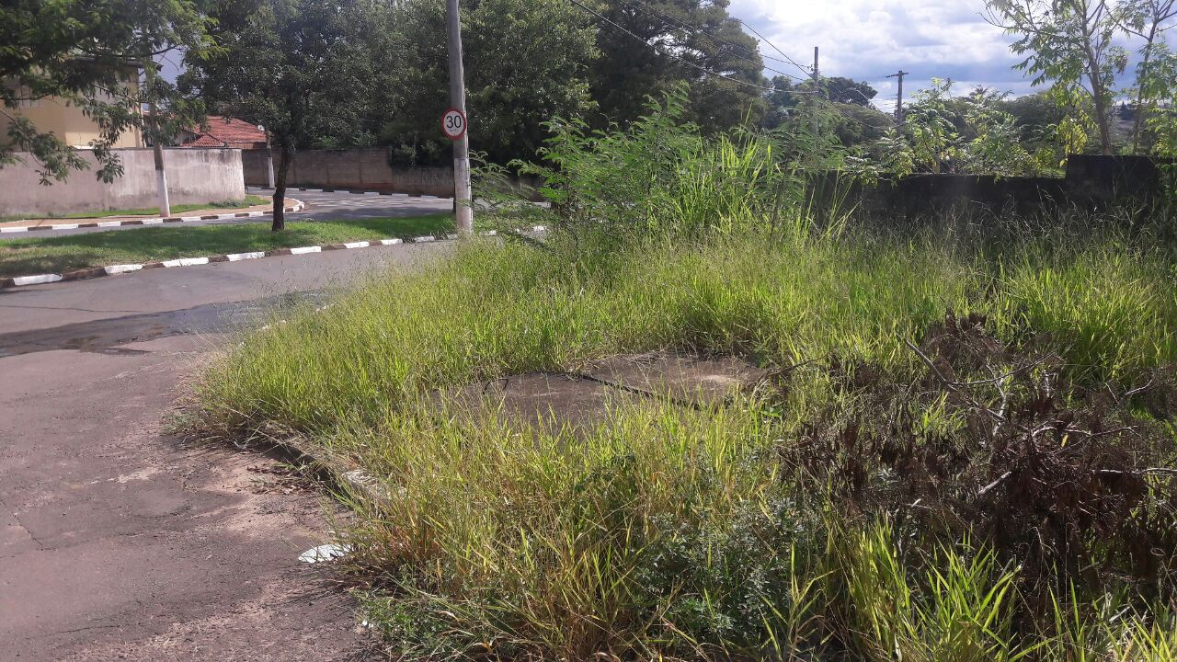

SALA DAS SESSÕES “VEREADOR SANTO RÓTOLLI”, aos 20 de fevereiro de 2018

VEREADOR LUIS ROBERTO TAVARES

